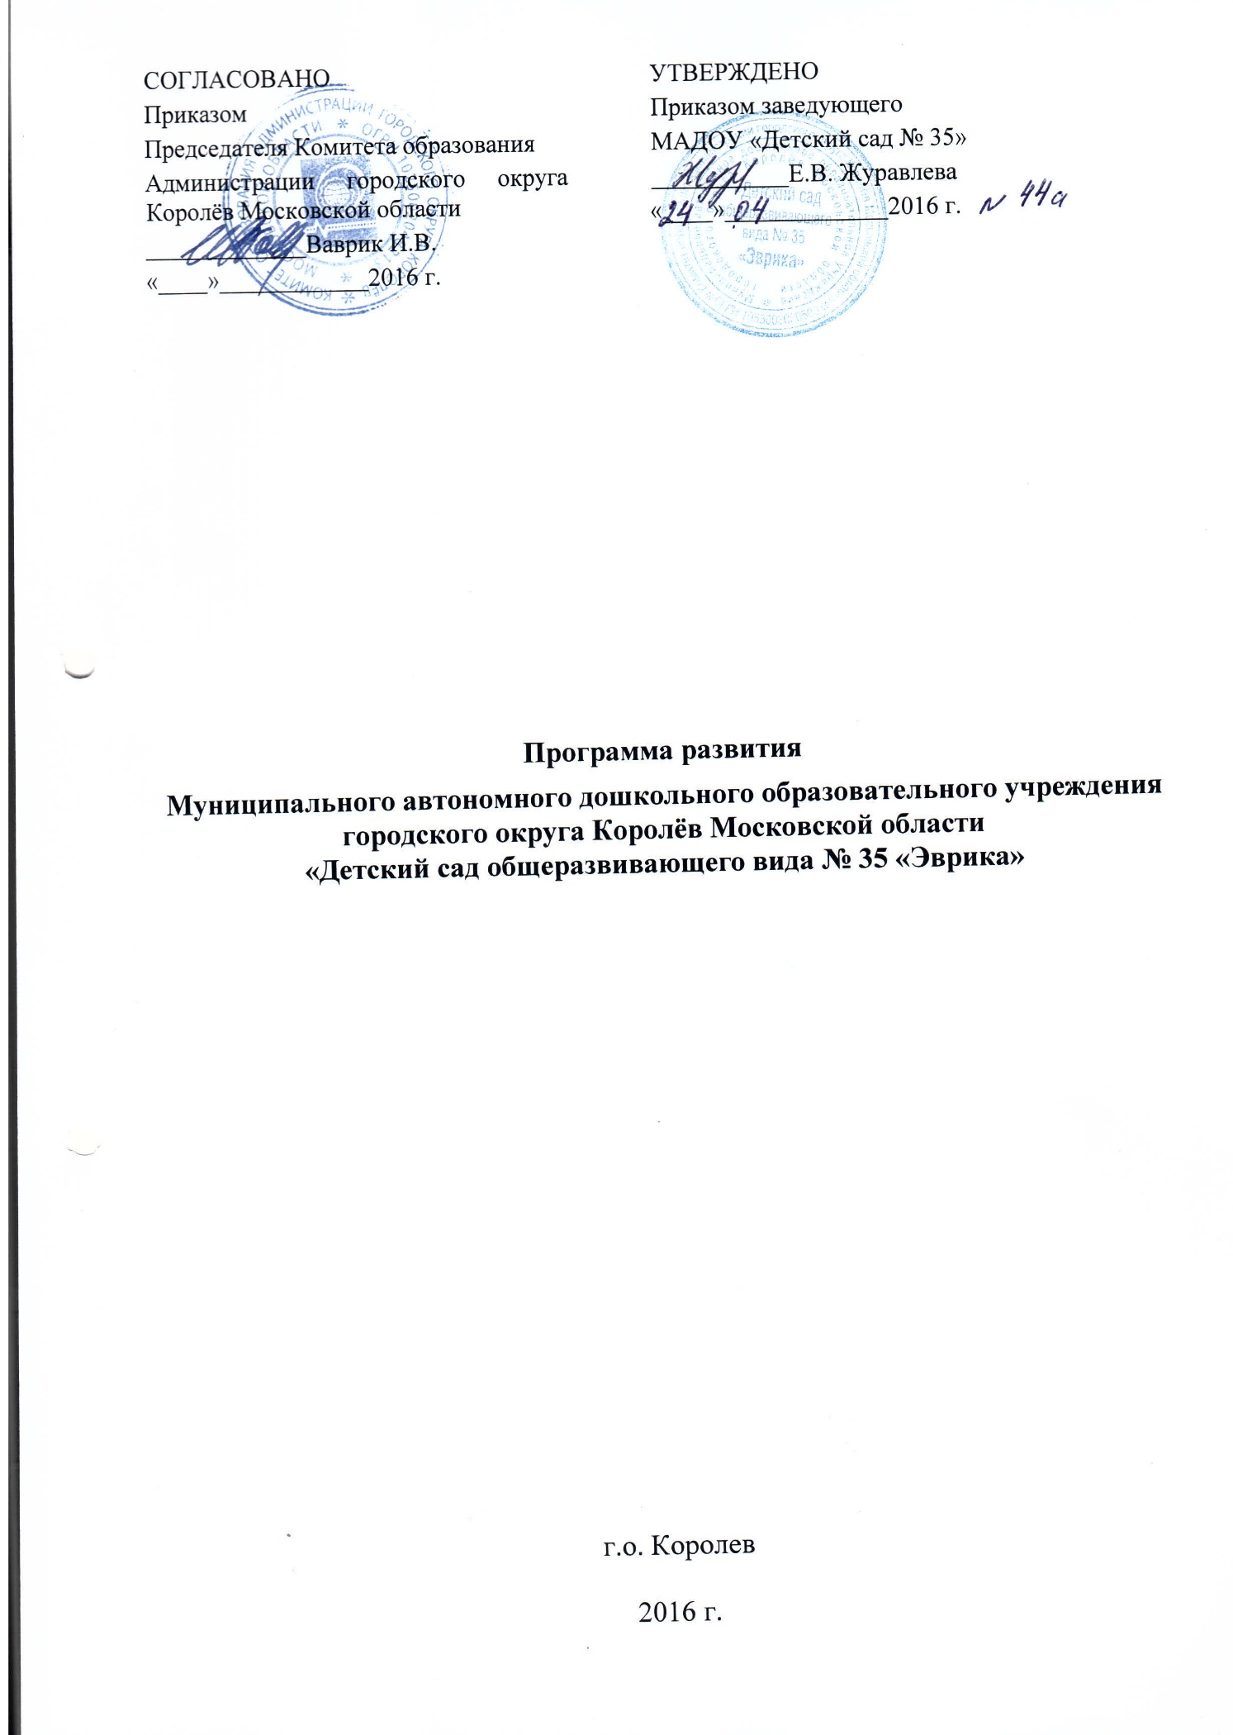

Паспорт

Программы развития Муниципального автономного дошкольного образовательного учреждения городского округа Королёв Московской области «Детский сад общеразвивающего вида № 35 «Эврика»
2016/2020 годы
1 | Наименование программы | Программа развития Муниципального автономного дошкольного образовательного учреждения городского округа Королёв Московской области «Детский сад общеразвивающего вида № 35 «Эврика»
2. | Основания для разработки Программы | Идеологические основания разработки программ развития ОУ: -Федеральный закон «Об образовании в Российской Федерации» от 29.12.2012 N 273-ФЗ;  - Приказ Министерства образования и науки Российской Федерации (Минобрнауки России) от 30 августа 2013 г. N 1014 г "Об утверждении Порядка организации и осуществления образовательной деятельности по основным общеобразовательным программам – образовательным программам дошкольного образования";  - Приказ Министерства образования и науки Российской Федерации (Минобрнауки России) от 17 октября 2013 г. N 1155 г. Москва "Об утверждении федерального государственного образовательного стандарта дошкольного образования" (вступил в силу с 1 января 2014г.);  - Постановление Главного государственного санитарного врача Российской Федерации от 15 мая 2013 г. N 26 г. Москва "Об утверждении СанПиН 2.4.1.3049-13 "Санитарно эпидемиологические требования к устройству, содержанию и организации режима работы дошкольных образовательных организаций".  - Распоряжение Правительства РФ от 30.04.2014 № 722-р «Об утверждении плана мероприятий («дорожной карты») «Изменения в отраслях социальной сферы, направленные на повышение эффективности образования и науки»  -Положения Национальной образовательной инициативы «Наша новая школа» от 04.02.2010 № пр-271;  -Концепция долгосрочного социально-экономического развития Российской Федерации на период до 2020 года от 17 ноября 2008 г. № 1662-р;  -Федеральный закон N83-ФЗ от 8 мая 2010 г. «О внесении изменений в отдельные законодательные акты Российской Федерации в связи с совершенствованием правового положения государственных  (муниципальных) учреждений»;  -Приказ Министерства здравоохранения и социального развития Российской Федерации от 26 августа 2010г. №761н Об утверждении единого квалификационного справочника должностей руководителей, специалистов и служащих, раздел  - Профессиональный стандарт «Педагог».
«Квалификационные характеристики должностей работников образования»;
-Устав Муниципального автономного дошкольного образовательного учреждения городского округа Королёв Московской области «Детский сад общеразвивающего вида № 35 «Эврика». Утвержден приказом №9 председателя Комитета по образованию 25.05.2015г.
Правовая база разработки программы развития ОУ:
Регионального и муниципального уровня: законодательные и программные документы, принятые органами управления образованием региона и муниципалитета.
Институционального уровня:
Устав образовательного учреждения; Правила внутреннего распорядка образовательного учреждения;
договоры образовательного учреждения (с родителями (законными представителями) детей, о сотрудничестве с образовательными учреждениями и др.);
положения (о различных объектах инфраструктуры учреждения, об оказании платных дополнительных образовательных услуг и др.); должностные инструкции работников образовательного учреждения; приказы и др.
3. | Назначение | Программа развития ДОУ определяет стратегию совершенствования системы образования в соответствии с развитием системы дошкольного образования в городе, области, Федерации; характеризует имеющиеся основные тенденции, цели, задачи образования в детском саду, особенности организации кадрового и методического обеспечения образовательного процесса и инновационных преобразований образовательной системы, критерий эффективности, планируемые конечные результаты.
4. | Основные проблемы | Недостаточность финансирования учреждения, выделяемого на укрепление и развитие материально-технической базы ДОУ. Объективное ухудшение здоровья поступающих в детский сад детей, отрицательно сказывается на получении ими качественного образования.  Недостаточная готовность и включённость родителей в управление качеством образования детей через общественно - государственные формы управления.  Необходимость интенсификации педагогического труда, повышение его качества и результативности педагогов к применению современных образовательных технологий. Необходимость создания сферы дополнительных  образовательных услуг, как одной из форм проявления социальной активности дошкольников.  Необходимость развития информационно-коммуникативных технологий ДОУ (отсутствие необходимого количества мультимедийного оборудования в группах недостаточное использования ИКТ в образовательном процессе).
5. | Основные разработчики программы | Администрация ОУ.  Представители органов самоуправления.  Методические структуры ОУ.
6. | Цель программы | Целью Программы развития является обеспечение доступности и высокого качества образования адекватного социальным потребностям инновационной экономики России, на основе повышения эффективности деятельности ДОУ по таким критериям, как качество, инновационность, востребованность и экономическая целесообразность. А так же создание условий, обеспечивающих высокое качество результатов воспитательно – образовательного процесса по формированию интегративных качеств, опираясь на личностно ориентированную модель взаимодействия взрослого и ребёнка с учётом его психофизиологических особенностей, индивидуальных способностей и развитие творческого потенциала.
7. | Задачи программы | 1. Повышение качества образования.  2. Создание эффективной системы работы по сохранению и укреплению здоровья воспитанников, обеспечивающую положительную динамику здоровья детей, сформированность навыков здорового образа жизни.  3. Создать систему дополнительных образовательных услуг, обеспечивающих развитие дошкольников по социально-педагогической, художественной, физкультурно-спортивной, естественнонаучной направленности.  4. Создать единую информационную систему ДОУ для руководящих и педагогических работников ДОУ.  5. Разработать эффективную систему мотивации педагогических работников по повышению профессиональной компетентности.  6. Создать систему эффективной работы органов самоуправления ДОУ в управлении развитием учреждения.  7. Развитие системы управления ДОУ на основе повышения компетентности родителей по вопросам взаимодействия с детским садом.
8. | Сроки и этапы реализации программы | - – организационно-подготовительный этап (2016г.)  - – основной этап (2017-2019 гг.)  - – заключительно - обобщающий этап 2020г.
9. | Исполнители программы (подпрограмм и основных мероприятий) | Администрация ОУ.  Педагоги ОУ.  Субъекты образовательного процесса.
10. | Объем и источники финансирования | Бюджетные и привлеченные средства (спонсорская помощь, благотворительность, участие в грантовых конкурсах, дополнительные платные услуги).
11. | Ожидаемые конечные результаты реализации программы | Обновленное содержание образования по основной образовательной программе дошкольного образования.  Наличие эффективных авторских разработок (программ, учебных пособий, методических рекомендаций) и деятельность по их распространению.  Вариативность направлений дополнительного образования.  Реализация дополнительных платных услуг.  Эффективная реализация образовательных программ, учитывающих особые познавательные способности и потребности обучающихся. Улучшение состояния здоровья детей и повышение качества их образования.  Повышение технологической культуры педагогов, повышение компетентности педагогов в области применения ИКТ.  Доступность системы дополнительного образования.  Качество сформированных ключевых компетенций.  Успешное обучение ребёнка в школе.  Результат органов государственно-общественного управления учреждением.  Повышение качества образования дошкольников.  Расширение доли внебюджетного финансирования.  Высокое качество образования.
12. | Система организации контроля реализации Программы, периодичность отчета  исполнителей, срок предоставления отчетных материалов | Координация деятельности и контроля по реализации программы возлагается на администрацию учреждения.  Ежегодный отчет реализации программы предоставляется  общественности через публикацию открытого информационного доклада заведующего ДОУ в средствах массовой информации и на сайте учреждения в Интернете, Наблюдательному Совету.

ПОЯСНИТЕЛЬНАЯ ЗАПИСКА

Данная программа рассчитана на совершенствование системы образования и воспитания в Муниципальном автономном дошкольном образовательном учреждении городского округа Королёв Московской области «Детский сад общеразвивающего вида № 35 «Эврика» (далее – МАДОУ «Детский сад №35»).
Актуальность разработки программы развития ДОУ обусловлена изменениями в государственно-политическом устройстве и социально-экономической жизни страны, пересмотром содержания образования в ДОУ, разработкой и внедрением новых подходов и педагогических технологий.
Важной задачей является усиление воспитательного потенциала дошкольного учреждения, обеспечение индивидуализированного психолого - педагогического сопровождения каждого воспитанника.
Программа развития МАДОУ «Детский сад №35» является управленческим документом.
Программа состоит из:
- Информационная справка о дошкольном образовательном учреждении.
- Краткий проблемно-ориентированный анализ деятельности учреждения.
- Концепция программы развития МАДОУ «Детский сад №35».
- Критерии и показатели эффективности реализации Программы развития.
- Направления развития ДОУ на 2016-2020 годы.

1. ИНФОРМАЦИОННАЯ СПРАВКА О ДОШКОЛЬНОМ ОБРАЗОВАТЕЛЬНОМ УЧРЕЖДЕНИИ
  - Полное название ОУ: Муниципальное автономное дошкольное образовательное учреждение городского округа Королёв Московской области «Детский сад общеразвивающего вида № 35 «Эврика».
Учредитель: Комитет образования Администрации городского округа Королёв Московской области.
Функционирует с сентября 2007 г.
Юридический адрес: Россия, 141078, Московская область, г. Королёв, проспект Королёва 4 Б, т. 8-495-511-11-90
  - Электронный адрес 5111190@mail.ru :, сайт: http://www.detsad-korolev.ru/ds35/
  - Контингент воспитанников: 9 возрастных групп (с 3 до 7 лет), посещает 230 детей.
  - Режим работы ОУ: 12 часов (с 06.45 до 18.45), 5-ти дневная рабочая неделя.
  - Предназначение ДОУ: Микро социальный заказ родителей на образовательные услуги ДОУ – это заказ на развитие индивидуальности каждого ребенка, его познавательной активности, на развитие у детей художественно-творческих способностей и эстетических представлений, творческого освоения окружающего мира на основе сохранения здоровья и формирования привычки к здоровому образу жизни. ДОУ призвано обеспечить каждому ребенку радостное и содержательное проживание периода дошкольного детства.
  - Ценностные ориентиры, определяющие качество работы ДОУ: возможность удовлетворения потребности семьи и ребенка в услугах ДОУ; обеспечение благополучия ребенка, его комфортного пребывания в детском саду; готовность детского сада к сохранению здоровья ребенка, необходимой коррекции недостатков развития; грамотный выбор образовательных программ и их научно-методическое обеспечение.

2. КРАТКИЙ ПРОБЛЕМНО – ОРИЕНТИРОВАНЫЙ АНАЛИЗ ДЕЯТЕЛЬНОСТИ УЧРЕЖДЕНИЯ
С целью выявления факторов внешней и внутренней среды организации был использован метод стратегического планирования - SWOТ – анализ деятельности МАДОУ «Детский сад №35»
Сильные стороны  - Выгодное месторасположение – детский сад находится в центре города.  - Возможность сотрудничать с различными социальными партнерами.  - Работа региональной инновационной площадки. Представление педагогического опыта.  - Помощь родителей по благоустройству детского сада.  - Высоко квалифицированный коллектив  - Высокий уровень материально-технической базы.  - Команда единомышленников.  - Четкая ясная стратегия. | Слабые стороны  - Молодой нестабильный педагогический коллектив.  - Отсутствие логопеда.
Возможности  - Привлечение внебюджетных средств за счет дополнительных платных образовательных услуг.  - Совершенствование и развитие педагогического опыта через работу инновационной площадки. | Риски  Внешние факторы:  1) минимальное финансирование муниципального задания;  2) Недоукомплектованность УМК по программам дошкольного образования в соответствие с ФГОС.  Внутренние факторы:  - обновление пед.коллектива;  - недостаточная включенность родителей в образовательный процесс.

Характеристика детей и родителей

Нормативная наполняемость: 219 детей.

Фактическая наполняемость: 230 ребенка.
В ДОУ функционирует 9 групп: 9-дошкольного возраста.
В ДОУ воспитываются дети из полных семей 92 %, из неполных семей 8%, многодетных семей 9%. Основной состав родителей – среднеобеспеченные, с высшим 87% и средним образованием 13%. 47% составляют семьи, имеющие одного ребенка, 44 % - имеющие 2-х детей, 9% - многодетные семьи, 1 ребенок-инвалид, 119 девочек, 111 мальчиков.
Мониторинг запросов родителей в сфере образования и воспитания показал, что родители недостаточно информированы о формах взаимодействия ДОУ и семьи и по мере возможности принимают участие в совместных мероприятиях. Причём степень их участия прямо пропорциональна степени их информированности и заинтересованности. Наиболее полезными формами совместной работы, с точки зрения родителей, являются: индивидуальные консультации и помощь семье, практические семинары, родительские собрания с открытыми показами мероприятий, совместные с родителями игровые мероприятия. В ходе сотрудничества, выявлено, что большая часть родителей хотели бы повысить степень своей компетентности в знаниях о своём ребёнке; 53 % - хотели бы больше узнать о воспитании ребёнка в семье; более половины - заинтересованы в усовершенствовании своих умений в области изучения личности ребёнка и практики семейного воспитания.
Появление новой модели ДОУ связано с желанием родителей поднять уровень развития детей, укрепить их здоровье, развить у них те или иные способности, подготовить их к обучению в школе. Реализуя главную цель образовательной политики РФ в сфере дошкольного образования - реализация права каждого ребенка на качественное и доступное образование, обеспечивающее равные условия для полноценного физического и психического развития детей, как основы их успешного обучения в школе, необходимо продумать организацию новых форм образования, ориентированных на удовлетворения запросов родителей, являющихся основными заказчиками образовательных услуг.
С сентября 2016 г. в ДОУ планируется функционирование Консультационного пункта для родителей детей, не посещающих ДОУ. Цель Консультационного пункта – обеспечение единства и преемственности семейного и общественного воспитания, оказание психолого-педагогической помощи родителям (законным представителям), поддержка всестороннего развития личности детей, не посещающих образовательное учреждение.
Разрабатывая пути обновления педагогического процесса, учитывались тенденции социальных преобразований в городе, запросы родителей, интересы детей, профессиональные возможности педагогов.

Структура управления детским садом

Учредитель – администрация городского округа Королёв.
Руководство детского сада осуществляется в соответствии с законодательством Российской Федерации и Уставом дошкольного учреждения. Коллегиальными органами управления являются: Общее собрание работников учреждения, Родительский комитет и Педагогический совет.
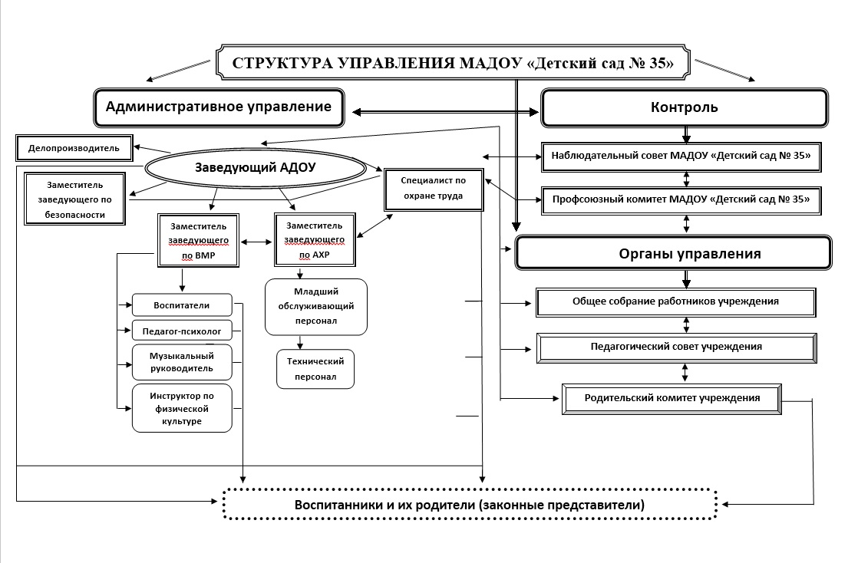

Социальное партнерство
Преемственность в содержании воспитательно-образовательного процесса отражается во взаимодействии детского сада с социальными партнерами.
Социальные партнеры | Содержание работы
МБОУ СОШ №5 | Преемственность в подготовке детей к школе
Ассоциация лучших дошкольных образовательных организаций и педагогов. | Совместные мероприятия
МБУ ДПО г.о. Королёв УМОЦ | Мероприятия годового плана
ОГИБДД МУ МВД России «Королевское» | Профилактические мероприятия, конкурсы рисунков, викторины
ВДПО | Профилактические мероприятия, конкурсы рисунков, викторины
Детская поликлиника №1 | Вакцинация, прививочная работа, курирование врача-педиатра, углубленный осмотр детей специалистами
НП «Союз развития наукоградов России» | Совместная работа в проекте « Умники и умницы»
Специалисты программы «Предшкола нового поколения» | Внедрение в практику комплекта « Предшкола нового поколения»

Сотрудничество с каждым учреждением строится на договорной основе. Организация взаимодействия позволяет использовать максимум возможностей для развития детей.

Кадровый состав детского сада
Штатным расписанием ДОУ предусмотрено 41,6 единицы, из которых 20,75 шт.ед. педагогические кадры (воспитатели – 18 ед., музыкальный руководитель – 2,25 ед., инструктор по физической культуре – 1ед., педагог-психолог – 0,75 ед., административные кадры (заведующий, зам.зав. по ВМР, зам.зав. по безопасности, зам.зав. по АХР) и вспомогательный персонал.
Педагогический стаж:
До 5 лет – 5 человек
10 лет – 3 человека
10 – 15 лет -5 человек
15- 20 лет – 1 человек
20 и более - 8 человек
Средний возраст педагогов - 40 лет.

Работники имеют следующие награды:
Почетный работник общего образования – 1 человек (заведующий);
Почетная грамота Министерства образования Российской Федерации – 1 человек;
Почетная грамота Министерства образования Московской области – 2 человека;
Благодарственное письмо Министерства образования Московской области -1 человек.
Образовательное учреждение работает в режиме развития. Особое внимание уделяется совершенствованию профессионального мастерства педагогов. В 2014г. курсовая подготовка пройдена у 100 % педагогического и руководящего состава по вопросам реализации Федерального государственного образовательного стандарта дошкольного образования, по вопросам охраны труда – 4 человека, по программе энергосбережения – 1 человек.
Ведущую роль в процессе повышения профессионализма педагогических работников играет система методической работы, сложившаяся в ДОУ – семинары, педсоветы, педагогические чтения, взаимопросмотры воспитательно-образовательного процесса, смотры – конкурсы, участие в городских и областных мероприятиях, работа в творческих группах. Педагогический коллектив является активным участником всех городских методических мероприятий, педагогических конференций, конкурсов.
Ориентация коллектива образовательного учреждения на постоянное обновление, обеспечивающее его развитие, способствовала тому, что педагоги ДОУ с воспитанниками принимали активное участие в различных конкурсах, предъявляют свой опыт на городских, региональных семинарах.

Название конкурса | Год участия | Результаты конкурса
Конкурс инновационных проектов на звание «Региональная инновационная площадка». | 2013 год | Статус региональной площадки
Всероссийский конкурс «100 лучших дошкольных образовательных организаций России». | 2014 год | Лауреат конкурса  «100 лучших ДОУ России» в номинации «Лидер в реализации здоровьесберегающих технологий».
Всероссийский конкурс «100 лучших дошкольных образовательных организаций России». | 2014 год | Лауреат конкурса  «100 лучших ДОУ России».
Городской конкурс «Лучший городок Космической славы». | 2014 год | Лауреаты  конкурса
Муниципальный конкурс «Воспитатель года -2014». | 2014 год | Победитель  Анцыферова Светлана Михайловна
Муниципальный конкурс «Воспитатель года -2015». | 2015 год | Победитель  Седых Светлана Анатольевна
Муниципальный конкурс «Фестиваль методических идей». | 2015 год | Победитель в номинации «Сценарий мероприятия»  Асафова Светлана Валерьевна  Призер в номинации «Занятие»  Поликарпова Юлия Михайловна
Всероссийский конкурс «Веселый светофор» для детей дошкольного возраста. | 2014 год | Победитель  Водолазская Ирина  Асафова Евдокия  Седых Святослав
Всероссийский конкурс «Солнечный круг» для детей дошкольного возраста. | 2014 год | Призер  Седых Святослав
Городская спартакиада для детей старшего дошкольного возраста. | 2014 год | 3 место  коллектив детей подготовительных групп
Городские соревнования для детей старшего дошкольного возраста «Малая лыжня». | 2014 год | 3 место  коллектив детей подготовительных групп
Городская научно-познавательная игра-конкурс «Хочу все знать!», номинация «Конструкторские, изобретательские способности». | 2015 год | Победитель  Телегова Василиса
Городская научно-познавательная игра-конкурс «Хочу все знать!», номинация «Логико – математические способности». | 2015 год | Призер  Седых Святослав
Городская научно-познавательная игра-конкурс «Хочу все знать!», номинация «Исследовательские способности». | 2015 год | Призер  Зюзин Степан
Территориальный конкурс на лучший рисунок о профессии родителей, посвященного Празднику труда. | 2015 год | Призер  Башта Валерия

Данные свидетельствуют о достаточно высоком профессиональном потенциале, мобильности коллектива и желании повышать собственную компетентность. Наблюдается положительная динамика роста профессионального уровня педагогов, способных к качественным изменениям в организации образовательного процесса.

Образовательная политика
В организации деятельности педагогического коллектива в период 2013 – 2015 уч.г.
были поставлены следующие цели и задачи.
Цель деятельности ДОУ: создание условий для развития дошкольников, возможности позитивной социализации ребенка, его всестороннего личностного и познавательного развития, развития инициативы и творческих способностей на соответствующих дошкольному возрасту видов деятельности, сотрудничества со взрослыми и сверстниками в зоне ближайшего развития.
Основные задачи:
- охрана и укрепление психического и физического здоровья детей;
- сохранение и поддержание индивидуальности ребенка, развития индивидуальных способностей и творческого потенциала;
- реализация системы социального взаимодействия в работе ДОУ с семьей, школой и другими организациями;
- создание условий для внедрения Федерального государственного образовательного стандарта дошкольного образования;
- укрепление материально – технической базы;
- обеспечение комплексной безопасности воспитанников.
Образовательная работа проводилась по примерной основной общеобразовательной программе дошкольного образования «От рождения до школы».
В образовательный процесс эффективно внедряются технологии, обеспечивающие гуманно - личностный подход к воспитаннику:
  - игровые технологии;
  - технологии развивающего обучения;
  - технология эмоционально-чувственного восприятия;
  - педагогическая технология – метод проектов.
Одним из важных направлений деятельности ДОУ - интеллектуальное развитие детей. Реализуя, данное направление, ДОУ имеет следующие результаты:
Количество детей, посещающих кружок «Развивающие игры» | 40% восп.
Количество детей, посещающих кружок «Сказкотерапия» | 40% восп.
Количество детей, посещающих кружок «Компьютерная граммотность» | 30 % восп.
Количество детей, поступивших в гимназии города | 70% выпускн.
Количество детей, поступивших в гимназические классы | 20 % выпускн.

В содержании данного направления необходимо отработать:
-совершенствование системы взаимодействия и преемственности в работе всех специалистов детского сада: воспитателей, музыкального руководителя, инструктора физической культуры, педагогов дополнительного образования;
-оказание квалифицированного, педагогического консультирования родителей.
Все направления развития ребенка обеспечены учебно-методической литературой, наглядными пособиями и материалами, что позволяет оптимально решать образовательные задачи, стоящие перед коллективом.
Созданные условия и реализуемые в образовательном учреждении программы дошкольного образования позволяют обеспечить достаточный уровень образовательных достижений воспитанников по всем направлениям развития. В конце учебного года проведен мониторинг и зафиксированы результаты освоения основной общеобразовательной программы дошкольного образования.
В ДОУ созданы условия для дополнительного образования детей на основе интересов детей и педагогов, запросов родителей: кружок спортивного танца «Зумба» позволяет развивать координацию движений, чувство ритма; кружок «Творческая мастерская» способствует формированию у детей старшей группы изобразительных умений и развитие способности создавать выразительные образы, используя различные средства изображения; групповые занятия «АБВГДЕйка» с учителем по подготовке детей к школе, которые помогают детям преодолеть эмоциональные проблемы, развивают уверенность в себе, воображение и смекалку, а также подготовить ребенка к школе; кружок «Здоровейка» способствует гармоничному физическому развитию и укреплению здоровья детей, расширение двигательных возможностей, компенсация дефицита двигательной активности, воспитание морально-волевых качеств; вокальный кружок «Ладушки»; кружок «Сказкотерапия» воспитывает позитивное мышление, развитие коммуникативных навыков, здоровьесбережение; кружок «Компьютерная грамотность» - это введение ребенка в мир компьютерных технологий, практического применения компьютерных игр, как системы дидактических средств обогащения интеллектуального, эстетического, нравственно-экологического и физического развития дошкольника; кружок «Развивающие игры» способствует развитию интеллектуальных, творческих и элементарных математических способностей ребенка; групповые занятия – для детей «Театр на час» – это своего рода воспитательная терапия посредством театрального жанра. Любой спектакль - это взгляд на себя со стороны.
95% воспитанников охвачены дополнительными образовательными услугами, что позволяет вовлечь детей в различные виды деятельности, творческие занятия, спортивные мероприятия, в ходе которых они, накапливая эмоционально - чувственный опыт учатся придумывать, сочинять, понимать и осваивать новое, быть открытыми и способными выражать собственные мысли, уметь принимать решения и помогать друг другу.
Одним из направлений деятельности ДОУ является работа с одаренными детьми.

Материально – техническое обеспечение Здание детского сада имеет типовой проект.
Характеристика здания – общая площадь: 9240,00 кв.м.
В детском саду имеются:
- театрально-музыкальный зал; – спортивный зал;
- изостудия;
- центр ИКТ;
- 2 помещения для дополнительного образования.
9 групповых комнат с отдельными спальнями, раздевалками и санузлами.
Кабинет заведующего, методический кабинет.
Медицинский блок: медицинский кабинет, прививочный кабинет, изолятор, соляная пещера.
Пищеблок, прачечная, и др. помещения, обеспечивающие быт воспитанников.
Все направления развития ребенка обеспечены учебно-методической литературой, наглядными пособиями и материалами, что позволяет оптимально решать образовательные задачи, стоящие перед коллективом.
Предметно-развивающая среда в детском саду строится с учетом принципов ФГОС ДО, интересами, потребностями и перспективным развитием детей. Устройство групповых помещений обеспечивает ребенку свободный доступ к играм и игрушкам, материалам и орудиям для рисования, лепки, конструирования и др. Экспозиция и тематика сюжетно – ролевых игр постоянно меняется.
Площадь земельного участка составляет - 7376 кв.м.
Оборудованы: участки для прогулки; тренажерная площадка; мини стадион, оснащенный трибуной, полем для игр в футбол, волейбол, теннис, беговой дорожкой; тропа здоровья; экологическая тропа; огород, зона отдыха; дачный дворик; аллея выпускников.
Состояние здания, территории, ограждения соответствует санитарно – гигиеническим и противопожарным требованиям. Условия труда и жизнедеятельности детей созданы в соответствии с требованиями охраны труда. Образовательный процесс учебно-наглядными пособиями и спортивным инвентарем обеспечен достаточно.

Состояние здоровья воспитанников
В ДОУ проводится оценка физического развития детей с определением группы здоровья и осуществления дифференцированного подхода к детям разного уровня здоровья

Анализ заболеваемости детей
(% заболеваемости одним ребенком по болезни)
 | 2012/2013 | 2013/2014 | 2014/2015
Сентябрь | 0,6 | 0,5 | 0,6
Октябрь | 2,1 | 1,6 | 1,6
Ноябрь | 2,07 | 1,4 | 1,3
Декабрь | 1,5 | 1,5 | 1,5
Январь | 1,3 | 1,0 | 0,8
Февраль | 1,9 | 1,6 | 1,9
Март | 1,3 | 1,3 | 1,7
Апрель | 1,4 | 1,6 | 1,3
Май | 0,7 | 0,8 | 0,7
Ср. показатель | 1,43 | 1,2 | 1,2

Анализ заболеваемости детей, результаты организации физкультурно-оздоровительной работы определяют в работе ДОУ следующие направления:
-создание комплексной системы физкультурно - оздоровительной работы с детьми;
-оптимизация двигательной активности в режиме дня;
-разнообразие профилактической работы по закаливанию детей.

Анализ проблем, на решение которых направлена Программа
Необходимость разработки программы развития МАДОУ «Детский сад № 35» на период 2016 - 2020 года обусловлена важностью целей развития образования и сложностями социально-экономической ситуации этого периода в Российской Федерации.
Поэтому стратегическая цель государственной политики в области образования – повышение доступности качественного образования, соответствующего требованиям инновационного развития экономики, современным потребностям общества и каждого гражданина остается неизменной на повестке дня. Однако, в условиях экономического кризиса, ее реализация определяется не столько внешним ресурсным обеспечением развития системы образования, сколько способностью системы образования актуализировать свой внутренний потенциал саморазвития. Экономический кризис не может стать поводом отказа от перехода на новую модель образования, нацеленную на обеспечение условий для удовлетворения потребностей граждан, общества и рынка труда в качественном образовании.
Для успешного существования в современном информационном обществе, где технический прогресс играет важнейшую роль, и формирование среды, позитивно влияющей на творческое развитие личности, необходимо изменить подход к образовательному процессу.
Для этого требуется:
- расширение комплекса технических средств, представляющих многокомпонентную информационно-педагогическую среду;
- внедрение новых педагогических технологий;
- сохранение и укрепление здоровья воспитанников, применение здоровьесберегающих технологий в образовательном процессе.
Актуальность создания данной Программы ДОУ обусловлена изменениями в государственно-политическом устройстве и социально-экономической жизни страны. Проблема качества дошкольного образования в последние годы приобрела не только актуальный, но и значимый характер. В современных условиях реформирования образования, ДОУ представляет собой открытую и развивающуюся систему. Основным результатом её жизнедеятельности должно стать успешное взаимодействие с социумом.
Анализ всех этих данных определяет динамику социального заказа, предъявляемого родительской общественностью, и нацеливают на адресную работу с семьями, которая позволит удовлетворить индивидуальные запросы родителей, которые желают поднять уровень развития детей, укрепить их здоровье, развить у них те или иные способности, подготовить их к обучению в школе.
Таким образом, проблему, стоящую перед детским садом, можно сформулировать как необходимость сохранения достигнутого уровня качества образования и воспитания, существующей динамики инновационного развития за счет актуализации внутреннего потенциала образовательного учреждения.

3.КОНЦЕПЦИЯ ПРОГРАММЫ РАЗВИТИЯ МАДОУ «Детский сад №35»

Дошкольный возраст в жизни ребёнка отличается от других этапов развития тем, что в эти годы закладываются основы общего развития личности, формируются психические и личностные качества ребёнка, ценностное отношение ребёнка к окружающей действительности (природе, продуктам деятельности человека, к самому себе), формируются средства и способы познания мира, культура чувств. Важной задачей является усиление воспитательного потенциала дошкольного учреждения, обеспечение индивидуализированного психолого - педагогического сопровождения каждого воспитанника. Создание условий, отбор форм и средств для максимальной реализации развития качеств и возможностей ребёнка, что является актуальной задачей современной педагогики и психологии.
Программа составлена на основе анализа имеющихся условий и ресурсного обеспечения с учетом прогноза о перспективах их изменений.
Актуальность корректировки программы развития ДОУ обусловлена изменениями в государственно-политическом устройстве и социально-экономической жизни страны: - введение Федерального государственного образовательного стандарта дошкольного образования;
- введение Федеральной целевой программы развития образования на 2011 - 2015 годы, целью которой является обеспечение доступности качественного образования, соответствующего требованиям инновационного социально ориентированного развития Российской Федерации. - введение Концепции долгосрочного социально-экономического развития Российской Федерации на период до 2020 года, в которой выделены задачи, являющиеся приоритетными для реализации модели устойчивого развития дошкольного образования в РФ, среди которых - повышение гибкости и многообразия форм предоставления услуг системы дошкольного образования, более полное использование образовательного потенциала семей, модернизация институтов системы образования как инструментов социального развития, в том числе: создание системы образовательных услуг, обеспечивающих раннее развитие детей независимо от места их проживания, состояния здоровья, социального положения; создание образовательной среды, обеспечивающей доступность качественного образования и успешную социализацию для лиц с ограниченными возможностями здоровья.
Миссия дошкольного учреждения: формирование личности с творческой индивидуальностью, имеющей гражданское самосознание, уважающей национальные ценности, позитивно адаптирующейся в быстроменяющемся мире.
Исходя из всего вышесказанного, основной целью Программы развития является обеспечение доступности и высокого качества образования адекватного социальным потребностям инновационной экономики России, на основе повышения эффективности деятельности ДОУ по таким критериям как качество, инновационность, востребованность и экономическая целесообразность. А так же создание условий, обеспечивающих высокое качество результатов воспитательно – образовательного процесса по формированию интегративных качеств, опираясь на личностно ориентированную модель взаимодействия взрослого и ребёнка с учётом его психофизиологических особенностей, индивидуальных способностей и развитие творческого потенциала.
Задачи:
1. Повышение качества образования.
2. Создание эффективной системы работы по сохранению и укреплению здоровья воспитанников, обеспечивающую положительную динамику здоровья детей, сформированность навыков здорового образа жизни.
3. Создать систему дополнительных образовательных услуг, обеспечивающих развитие дошкольников по социально-педагогической, художественной, физкультурно-спортивной, естественнонаучной направленности.
4. Создать единую информационную систему ДОУ для руководящих и педагогических работников ДОУ.
5. Разработать эффективную систему мотивации педагогических работников по повышению профессиональной компетентности.
6. Создать систему эффективной работы органов самоуправления ДОУ в управлении развитием учреждения.
7. Развитие системы управления ДОУ на основе повышения компетентности родителей по вопросам взаимодействия с детским садом.
Ценность инновационного характера современного дошкольного образования и Программы развития ДОУ направлена на сохранение позитивных достижений детского сада, внедрение современных педагогических технологий, в том числе информационно - коммуникационных, обеспечение личностно – ориентированной модели организации педагогического процесса, позволяющий ребёнку успешно адаптироваться и удачно реализовать себя в подвижном социуме, развитие его социальных компетенций в условиях интеграции усилий семьи и детского сада.
Вместе с тем инновационный характер преобразования означает исследовательский подход к достигнутым результатам в деятельности ДОУ, соответствие потребностям современного информационного общества в максимальном развитии способностей ребёнка.
В связи с этим, результатом воспитания и образования дошкольника должны стать целевые ориентиры дошкольного образования, к которым относятся следующие социально - нормативные возрастные характеристики возможных достижений ребенка.

Целевые ориентиры на этапе завершения дошкольного образования:
- ребенок овладевает основными культурными способами деятельности, проявляет инициативу и самостоятельность в разных видах деятельности - игре, общении, познавательно-исследовательской деятельности, конструировании и др.; способен выбирать себе род занятий, участников по совместной деятельности;
- ребенок обладает установкой положительного отношения к миру, к разным видам труда, другим людям и самому себе, обладает чувством собственного достоинства; активно взаимодействует со сверстниками и взрослыми, участвует в совместных играх. Способен договариваться, учитывать интересы и чувства других, сопереживать неудачам и радоваться успехам других, адекватно проявляет свои чувства, в том числе чувство веры в себя, старается разрешать конфликты;
- ребенок обладает развитым воображением, которое реализуется в разных видах деятельности, и прежде всего в игре; ребенок владеет разными формами и видами игры, различает условную и реальную ситуации, умеет подчиняться разным правилам и социальным нормам;
- ребенок достаточно хорошо владеет устной речью, может выражать свои мысли и желания, может использовать речь для выражения своих мыслей, чувств и желаний, построения речевого высказывания в ситуации общения, может выделять звуки в словах, у ребенка складываются предпосылки грамотности;
- у ребенка развита крупная и мелкая моторика; он подвижен, вынослив, владеет основными движениями, может контролировать свои движения и управлять ими;
- ребенок способен к волевым усилиям, может следовать социальным нормам поведения и правилам в разных видах деятельности, во взаимоотношениях со взрослыми и сверстниками, может соблюдать правила безопасного поведения и личной гигиены;
- ребенок проявляет любознательность, задает вопросы взрослым и сверстникам, интересуется причинно-следственными связями, пытается самостоятельно придумывать объяснения явлениям природы и поступкам людей; склонен наблюдать, экспериментировать. Обладает начальными знаниями о себе, о природном и социальном мире, в котором он живет; знаком с произведениями детской литературы, обладает элементарными представлениями из области живой природы, естествознания, математики, истории и т.п.; ребенок способен к принятию собственных решений, опираясь на свои знания и умения в различных видах деятельности.
Исходя из всего вышесказанного, концептуальными направлениями развития деятельности МАДОУ «Детский сад №35» служат:
- Создание благоприятных условий развития детей в соответствии с их возрастными и индивидуальными особенностями и склонностями, развитие способностей и творческого потенциала каждого ребенка как субъекта отношений с самим собой, другими детьми, взрослыми и миром.
- Совершенствование стратегии и тактики построения развивающей среды детского сада, способствующей самореализации ребёнка в разных видах деятельности.
- Построение дифференцированной модели повышения профессионального уровня педагогов.
- Расширение спектра дополнительных образовательных услуг.
- Развитие государственно-общественного характера управления образованием учреждением.
- Укрепление материально – технической базы ДОУ.
Руководствуясь законом РФ «Об образовании», Федеральным государственным образовательным стандартом дошкольного образования деятельность детского сада основывается на следующих принципах:
- Гуманизации, предполагающей ориентацию взрослых на личность ребёнка. При этом:
-Повышение уровня профессиональной компетенции педагогов.
-Обеспечение заинтересованности педагогов в результате своего труда.
-Радикальное изменение организации предметно развивающей среды, жизненного пространства детского сада, с целью обеспечения свободной деятельности и творчества детей в соответствии с их желаниями, склонностями, социального заказа родителей -Изменение содержания и форм совместной деятельности с детьми, введение интеграции различных видов деятельности.
- Демократизации, предполагающей совместное сотрудничество воспитателей, специалистов, родителей в воспитании и образовании детей.
- Принцип развивающего обучения предполагает использование новых развивающих технологий образования и развития детей.
- Принцип вариативности модели познавательной деятельности, предполагает разнообразие содержания, форм и методов с учетом целей развития и педагогической поддержки каждого ребенка.
- Принцип общего психологического пространства, через совместные игры, труд, беседы, наблюдения. В этом случае процесс познания протекает как сотрудничество.
- Принцип активности – предполагает освоение ребенком программы через собственную деятельность под руководством взрослого; поддержка инициативы ребенка в различных видах деятельности.
Участниками реализации Программы развития ДОУ являются воспитанники в возрасте от 3 до 7 лет, педагоги, специалисты, родители, представители разных образовательных и социальных структур. Характеризуя особенности построения образовательного процесса учитывается специфика города, его приближенность к столице России и его влияние на здоровье ребёнка, климатических условий.

4. Критерии и показатели эффективности реализации Программы развития
Основным критерием эффективности Программы развития ДОУ станет комплексная оценка реализации подпрограмм, как в целом, так и каждом направлении отдельно. К Подпрограммам будут разработаны критерии оценки реализации поставленных задач, как качественные, так и количественные. Система оценки будет разработана так, что все участники процесса будут вовлечены в этот процесс. Результаты реализуемых проектов будут представляться на общесадовской конференции.
Оценка заинтересованности родителей будет производиться на основе анкет, опросов, бесед, степенью участия родителей в мероприятиях, проводимых в детском саду.
Детей – по итогам диагностических мероприятий на начало и конец года, психолого – педагогическими исследованиями при помощи рисуночных тестов, бесед, наблюдений в нерегламентированной деятельности, по результатам медико – педагогических комиссий.
Оценка качества педагогической деятельности будет осуществляться по результатам посещения групп методическим советом, изучению планов, степенью участия педагогов в проводимых мероприятиях разного уровня, оценкой качества работы педагога гражданским институтом, здоровьесохранением воспитанников.
Ежегодно на итоговых педсоветах и общих родительских собраниях будут предоставляться отчеты о ходе реализации программы ДОУ.
Общие критерии и показатели эффективности реализации Программы развития ДОУ.
Критерии | Показатели | Методы изучения
Сформированность базисных характеристик личности ребенка - дошкольника | - Произвольность поведения и деятельности ребенка. | Изучение произвольного поведения.
 | 2 . Возникновение соподчинения методов. | Изучение соподчинения методов.
 | - Самостоятельность и инициативность. | Наблюдение за детьми в разных видах деятельности.
 | - Креативность. | Изучение продуктов детской деятельности.
 | - Самосознание и самооценка. | Изучение уровня самосознания.
Удовлетворенность субъектов воспитательно – образовательного процесса жизнедеятельности в ДОУ | - Комфортность, защищенность личности воспитанника ДОУ. | Метод наблюдения, проектные методы.
 | - Удовлетворенность родителей результатами воспитательно – образовательной деятельности ДОУ. | Опросные методы.
 | 3. Удовлетворенность педагогов ДОУ содержанием, организацией и условиями трудовой деятельности, взаимоотношениями в профессиональном сообществе. | Опросные методы.
Конкурентоспособность ДОУ | - Степень соответствия направлениям государственной образовательной политики, в т. ч. стратегии развития образования в Московской области. | Мониторинговые исследования, подтверждающие эффективность реализации Программы.
 | - Улучшение, существенное обогащение, кардинальное преобразование существующей образовательной ситуации в образовательных учреждениях города. | Мониторинговые исследования.
 | - Эффективность от проведения исследования для развития кадрового потенциала (оптимизация методического обеспечения образовательного процесса; внедрение вариативных способов работы с информацией; создание дополнительных условий для проектирования путей профессиональной самореализации и самосовершенствования; внедрение технологий саморазвития и самообразования и т. д.) | Мониторинговые исследования.
 | - Отзывы о результатах реализации Программы развития. | Анкетирование, экспертные заключения и др.
Ресурсное обеспечение реализации Программы развития | 1. Сформированность материально – технической базы для реализации Программы развития. | Мониторинговые исследования, наблюдения.
 | - Готовность кадрового потенциала для реализации Программы развития. | Мониторинговые исследования.
 | - Сформированность ресурсной базы для обеспечения информационных потоков. | Мониторинговые исследования.
 | - Создание служб сопровождения реализации проектов Программы развития и определение кураторов проектов. | Мониторинговые исследования, наблюдения.
Сформированность информационного пространства для реализации Программы развития | - Сформированность информационного банка данных, сформированность внешних информационных каналов (интернет, СМИ, ТВ, открытые мероприятия и т. д.) | Мониторинговые исследования, наблюдения.
 | - Степень разнообразия, видов, форм, информационного пространства для всех участников реализации Программы развития. | Мониторинговые исследования, наблюдения.
 | - Сформированность документов, поддерживающих деятельность по развитию информационного обеспечения деятельности ДОУ. | Мониторинговые исследования, наблюдения.
Сформированность инновационной деятельности и инновационной культуры для реализации Программы развития | 1.Количество, обеспеченность и результативность инновационных проектов, реализуемых в рамках программы. | Мониторинговые исследования, наблюдения.

5. НАПРАВЛЕНИЯ РАЗВИТИЯ ДОУ НА 2016 – 2020 ГОДЫ

Подпрограмма № 1. Развитие самоуправления в ДОУ и модели образовательного учреждения в соответствии с запросами социума, расширяя количество образовательных услуг, обеспечивающих его конкурентоспособность

Исполнитель Журавлева Е.В.
Актуальность.
Важным для ДОУ является изменение структуры управления, предполагающей перераспределение прав, полномочий и ответственности между эшелонами управления. Распределение этих отношений основано на принципе готовности того или иного уровня к выполнению своих обязанностей. В учреждении будет осуществляться постепенный переход на матричную структуру управления.
Большое внимание будет уделяться формам самоуправления, особенно созданию попечительского совета, как императивного требования закона. Будут активно использоваться маркетинговые мероприятия, которые помогут ДОУ занять достойное положение в образовательном социуме, создать и поддержать благоприятный имидж, информировать реальных и потенциальных потребителей об образовательных услугах, стимулировать спрос на них.
Цель: Занять достойное положение в образовательном социуме, городского округа Королев; поддерживая благоприятный имидж ДОУ, формируя круг реальных и потенциальных потребителей образовательных услуг.
Задачи:
- Развивать систему органов самоуправления ДОУ, обеспечивая государственно-общественный характер управления.
- Расширять взаимодействие ДОУ с социумом (объектами социальной сферы, субъектами социального заказа-семьи, школами).
- Оказывать адресную социокультурную и психолого-педагогическую поддержку семьям воспитанников ДОУ, внедряя эффективные технологии сотрудничества в практику социально-делового и психолого-педагогического партнерства.
- Создавать условия для развития профессиональной успешности, профессиональных компетенций педагога.
№ | Направления деятельности | Мероприятия по реализации Программы развития | Сроки
 |  |  | 2016 | 2017 | 2018 | 2019 | 2020
1 | Развитие системы органов самоуправления ДОУ. | - Внесение изменений в нормативные акты ДОУ. | + | +
 |  | - Создание управляющего совета ДОУ. |  | +
 |  | - Внесение изменений в штатное расписание ДОУ, введение должности бухгалтер. |  |  |  | +
2 | Расширение и взаимодействие ДОУ с социумом. | - Создание стратегической маркетинговой программы по повышению конкурентоспособности ДОУ. | + | +
 |  | - Разработка проекта взаимодействия со школой МБОУ СОШ №5 по преемственности ступеней образования. | + | +
 |  | - Разработка проекта по взаимодействию с авторами учебного методического комплекта «Предшкола нового поколения». | + | +
 |  | - Разработка проекта по взаимодействию ДОУ с социокультурными учреждениями города (детская библиотека, музей краеведческий, театр юного зрителя, Третьяковская галерея, музыкальная школа). | + | +
 |  | - Взаимодействие с ключевыми журналистами TV, печати города (создание юбилейного буклета, фильма о ДОУ). | + | + | + | + | +
 |  | - Трансляция опыта работы ДОУ в системе городов Наукоградов области, России, педагогических сообществ региона. |  | + | + | + | +
 |  | - Участие ДОУ в форумах «100 лучших ДОУ России». |  |  |  | +
 |  | - Участие ДОУ в конкурсе «Наше Подмосковье». | + | + | + | + | +
 |  | - Участие в конкурсе инновационных проектов на звание «Региональная площадка». | +
3 | Развитие государственно общественного характера управления образовательным учреждением. | - Проведение систематической работы по выявлению запросов родителей о содержании и качестве деятельности ДОУ. | + | + | + | + | +
 |  | - Привлечение родителей воспитанников к участию в совместных мероприятиях. | + | + | + | + | +
 |  | - Внедрение нетрадиционных форм работы с родителями:  - семейный игровой центр;  - проект «Пульс здоровой семьи»;  - клуб «Азбука семейного счастья». |  | + | + | + | +
4 | Обеспечение психолого-педагогического сопровождения семей воспитанников. | - Открытие «Школы для родителей» с использованием интерактивных форм взаимодействия. | + | ++
 |  | - Совершенствование информационно-коммуникационной среды, обеспечивающей повышение родительской компетенции в вопросах воспитания и развития детей (сайт ДОУ). | + | + | + | + | +
5 | Социально-педагогическое партнерство д/с и семьи. Активизация работы родительского комитета. | - Совместная проектная деятельность ДОУ и семей по благоустройству территории, творческих проектов «Мы - Россияне» - «Красота спасет мир» - «В мире сказок» - «Перышко» (Клуб любителей поэзии). | + | + | + | + | +
 |  | - Информационно-просветительская работа «Публичный отчет». | + | + | + | + | +
6 | Сопровождение профессиональной успешности педагога | - Создание команды творческих единомышленников  Организация интеллектуальной практической базы для совершенствования профессионального мастерства.
 |  | - Создание комфортного психологического климата.
 |  | - Изготовление наглядно информационных средств (журнал «Эвриканцы»).
 |  | - Создание командного тайм-менеджмента, корпоративного стандарта.

Подпрограмма № 2.Обеспечение разностороннего развития воспитанников с учетом познавательных потребностей и индивидуальных возможностей детей

Исполнитель: заместитель заведующего по ВМР Кондрашова Е. В.
Актуальность.
В настоящее время для педагогических коллективов дошкольных образовательных организаций актуальным является вопрос организации деятельности в соответствии с федеральным государственным образовательным стандартом дошкольного образования, утвержденным приказом Министерством образования науки России от 17.10.2013 № 1155 (далее – Стандарт, ФГОС дошкольного образования), который предъявляет новые требования: к структуре образовательной программы дошкольного образования и ее объему; условиям реализации образовательной программы дошкольного образования; результатам освоения образовательной программы дошкольного образования.
Перед педагогами стоит задача пересмотра приоритетов профессиональной деятельности, формирования или актуализации умений быстро адаптироваться к новым ситуациям, проявлять гибкость, налаживать эффективные коммуникации, находить решения сложных вопросов, используя разнообразные источники информации. В сложившихся условиях большое значение придается информационно-разъяснительной работе с педагогами по вопросам введения ФГОС дошкольного образования.
Введение ФГОС дошкольного образования отразится на всей системе образования - на педагогах, на детях, на семье:
- В частности, семья становится реальным участником образовательного процесса.
- В детских садах должны укорениться специфические атрибуты детства: игра, как ведущая деятельность, экспериментирование, исследовательская деятельность.
- Обозначена и будет решаться проблема преемственности содержания дошкольного и начального общего образования.
- Главным должно стать воспитание и развитие (а не обучение!) детей на основе духовно-нравственных ценностях в интересах человека, семьи, общества.
- Должно произойти повышение социального статуса дошкольного образования и профессии «воспитатель».

Цель: скорректировать образовательный процесс в соответствии с ФГОС для обеспечения разностороннего развития воспитанников с учетом познавательных потребностей и индивидуальных возможностей детей.
Задачи:
- Внедрить в образовательный процесс ООП, разработанную в соответствии с ФГОС.
- Оптимизировать внедрение парциальных программ в образовательный процесс.
- Создать механизмы, обеспечивающие слежение за качеством выполнения ООП ДО.

№ | Направления деятельности | Мероприятия по реализации подпрограммы | Сроки
 |  |  | 2016 | 2017 | 2018 | 2019 | 2020
1. | Повышение профессиональ  ной компетент  ности педагогических работников | 1.Повышение квалификации педагогов. | + | + | + | + | +
 |  | 2.Аттестация педагогических работников. | + | + | + | + | +
 |  | 3.Повышение профессионального мастерства педагогов через внедрение информационно-коммуникационных технологий в образовательный процесс ДОУ. | + | + | + | + | +
 |  | 4.Обновление содержания методической работы с педагогами на диагностической основе. | + | + | + | + | +
 |  | 5. Разработка модели взаимодействия специалистов и воспитателей. | + | +
 |  | 6.Участие педагогов ДОУ в профессиональных муниципальных, региональных конкурсах. | + | + | + | + | +
 |  | 7.Разработка системы стимулирования профессиональной компетентности педагогов ДОУ. | + | +
 |  | 8.Организация на базе ДОУ мероприятий в соответствии с планом МБОУ ДО «УМОЦ». | + | + | + | + | +
 |  | 9.Обучение педагогов проектированию своей деятельности. | + | +
 |  | 10.Совершенствование и трансляция опыта педагогов через методическую службу ДОУ. | + | + | + | + | +
2 | Повышение качества дошкольного образования | 1.Внедрение ОП ДОУ в соответствии с ФГОС. | + | + | + | + | +
 |  | 2. Оптимизация рабочих программ воспитателей и специалистов. | + | + | + | + | +
 |  | 3. Осуществление коррекционно – развивающих мероприятий, психологическое сопровождение семьи. | + | + | + | + | +
 |  | 4.Разработка перспективного и тематического планирования на основе интеграции образовательных областей для всех возрастных групп. | +
 |  | 5.Проведение методических мероприятий с педагогическим коллективом по изучению методического обеспечения ООП ДО. | + | + | + | + | +
 |  | 6.Разработка системы мониторинга:  - состояния здоровья;  - выполнения ООП ДО;  - готовности ребенка к школе. | + | +
 |  | 7.Оказание дополнительных образовательных услуг. | + | + | + | + | +
 |  | 8.Оказание платных дополнительных образовательных услуг. | + | + | + | + | +
 |  | 9.Внедрение парциальной программы «Предшкола нового поколения». | + | +
 |  | 10.Разработка адаптированных программ для инвалидов. | + | +
 |  | 11.Использование ИКТ в образовательном процессе. | + | + | + | + | +
 |  | 12.Функционирование консультативных пунктов для родителей и детей микрорайона. | + | + | + | + | +
 |  | 13.Привлечение родителей воспитанников к участию жизни детского сада, способствовать повышению компетентности родителей в вопросах развития и образования через различные формы взаимодействия. | + | + | + | + | +
3. | Охрана и укрепление психического и физического здоровья | 1.Внесение корректировки в программу «Здоровый малыш». | + | +
 |  | 2.Улучшение качества питания, контроль за организацией питания. | + | + | + | + | +
 |  | 3.Проведение ежегодных мониторингов состояния здоровья воспитанников. | + | + | + | + | +
 |  | 4.Проведение профилактических прививок. | + | + | + | + | +
 |  | 5. Привлечение специалистов для организации спортивных секций (платные услуги). | + | + | + | + | +
 |  | 6. Целенаправленная совместная работа всех участников педагогического процесса (руководства, специалистов, воспитателей) по созданию благоприятного эмоционально – психологического климата, по выявлению детей группы риска. | + | + | + | + | +
 |  | 7. Введение в эксплуатацию галоспелеокамеры. |  | +
 |  | 8. Открытие лого – пункта. |  | +

Перспектива содержания образовательного процесса МАДОУ «Детский сад № 35». Образовательная программа дошкольного образования

Линии развития | Типы программ
 | Комплексная программа | Парциальные программы
Физическое развитие | Примерная общеобразовательная программа воспитания и обучения в детском саду «От рождения до школы» под редакцией Н.Е. Вераксы | «Физкультурные занятия в детском саду» Л.И. Пензулаева
 |  | - «Школа здорового человека» Г.И. Кулик, Н.Н. Сергиенко
 |  | «Оздоровительная гимнастика для детей 3-7 лет» Л.И. Пензулаева
Познавательное развитие | - «Экологическое воспитание в детском саду» О.А. Соломенникова  - «Моя математика» М.В. Корепанова | - «Предшкола нового поколения» Р.Г. Чуракова;  - «Развивающие игры и занятия с палочками Кюизенера» В.П. Новикова, методическое пособие;  - «Дидактические игры-занятия в ДОУ», Е.Н. Панова, методическое пособие  - «Здравствуй, мир!» А.А. Вахрушева,  Е.Е. Кочемасова, методическое пособие по ознакомлению с окружающим миром для детей 4-6 лет;  - «Занятия по конструированию из строительного материала в детском саду» Л.В. Куцакова, методическое пособие;  - «Воспитание экологической культуры в дошкольном детстве» С.Н. Николаева, методика экологического воспитания дошкольников;  - «Наш дом природа» Н.А. Рыжова
Речевое развитие | - «Развитие речи в детском саду»  под редакцией В.В. Гербовой | - «Приобщение детей к художественной литературе» В.В. Гербова;  - «По дороге к азбуке» Т.Р. Кислова
Художественно-эстетическое развитие | - «Музыкальное воспитание в детском саду» М.Б. Зацепина;  - «Народные праздники в детском саду» М.Б. Зацепина, Т.В. Антонова | - «Мы слушаем музыку» О.П. Радынова, педагогическая технология;  - «Ладушки» И. Каплунова, И. Новосельцева
 | «Изобразительная деятельность в детском саду» Т.С. Комарова | - «Красота, радость творчества» Т.С. Комарова Программа эстетического воспитания детей дошкольного возраста;  - «Цветные ладошки» И.А. Лыкова  Программа художественного воспитания, обучения и развития детей 2-7 лет  - «Предшкола нового поколения»  Р.Г. Чуракова
Социально-коммуникативное развитие | - «Игровая деятельность в детском саду» Н.Ф. Губанова;  - «Нравственное воспитание в детском саду» В.И. Петрова, Т.Д. Стульник | - «Дошкольнику об истории и культуре России» Г.Н. Данилина, методическое пособие;  - «Я – человек». Программа по социальному развитию дошкольников С.А. Козлова;  - «Приобщение детей к истокам русской народной культуры» О.Л. Князева, М.Д. Маханёва;  - «Мы живем в России»  Н.Г. Зеленова, методическое пособие
 | - «Трудовое воспитание в детском саду» Т.С. Комарова, Л.В. Куцакова, Л.Ю. Павлова;  - «Нравственно-трудовое воспитание в детском саду» Л.В. Куцакова; | - «Конструирование и ручной труд в детском саду» Л.В. Куцакова;  - «Трудовое воспитание в детском саду» Т.С. Комарова, Л.В. Куцакова, Л.Ю. Павлова, методическое пособие;  - «Нравственно-трудовое воспитание в детском саду» Л.В. Куцакова, методическое пособие
- «Основы безопасности детей дошкольного возраста» программа для дошкольных образовательных учреждений Р.Б. Стеркина, О. Л. Князева, Н. Н. Авдеева
- «ОБЖ для дошкольников», Т.П. Гарнышева, методическое пособие
- Программа «Светофор» Т.И.Данилова

Подпрограмма № 3. Безопасность образовательного процесса

Исполнитель: заместитель заведующего по безопасности Л.А. Артемюк
Проблема: В результате усиления норм, требований и государственных стандартов к безопасности ДОУ, контрольно-пропускного режима на территорию ДОУ, появилась необходимость в установке дополнительных электронных систем безопасности и внесения ряда конструктивных изменений в помещениях и на территории ДОУ.
Цель: совершенствование безопасности пребывания участников образовательного процесса.
Задачи:
- Обеспечение противопожарной безопасности.
- Укрепление антитеррористической защищенности ДОУ.
- Организация и выполнение мероприятий ГО и ЧС.
- Соблюдение правил ППД.

№ | Направления деятельности | Мероприятия | Этапы, сроки  их выполнения  2016-2020 г.
 |  |  | 2016 | 2017 | 2018 | 2019 | 2020
1 | Обеспечение противопожарной безопасности | Разработка нормативно-правовых актов в соответствии с номенклатурой дел ДОУ и действующим законодательством. | + | + | + | + | +
 |  | Обучение персонала мерам пожарной безопасности. | + | + | + | + | +
 |  | Соблюдение правил противопожарного режима. | + | + | + | + | +
 |  | Приведение в соответствие с требованиями противопожарного режима центрального входа в здание ДОУ (отделка стен). | +
 |  | Установка пожарной сигнализации в отдельно стоящем здании ДОУ (хоз. постройки). |  |  | +
 |  | Установка системы голосового оповещения на втором этаже ДОУ, внутренней связи с персоналом ДОУ. | + | +
 |  | Замена эвакуационных лестниц на спуски в виде горок. |  |  |  | + | +
 |  | Установка звукового и голосового оповещения в подвале ДОУ. | +
2 | Укрепление антитеррористической защищенности ДОУ | Разработка нормативно-правовых актов в соответствии с номенклатурой дел ДОУ и действующим законодательством. | + | + | + | + | +
 |  | Обучение персонала -совершенствование знаний и умений по противодействию терроризму. | + | + | + | + | +
 |  | Установка дополнительных электронных систем безопасности. | + | +
 |  | Замена существующих камер видеонаблюдения на современные, усовершенствованные. |  |  | + | +
 |  | Внесение конструктивных изменений в организацию пропускного режима (ЧОП Берта-2). | + | + | +
 |  | Контроль за несанкционированным проникновением лиц на территорию ДОУ, а также появлением посторонних предметов на территории. | + | + | + | + | +
 |  | Взаимодействие с родительской общественностью по вопросам обеспечения охраны жизни и здоровья воспитанников. | + | + | + | + | +
3 | Организация и выполнение мероприятий ГО и ЧС | Разработка нормативно-правовых актов в соответствии с номенклатурой дел ДОУ и действующим законодательством. | + | + | + | + | +
 |  | Обучение персонала в области гражданской обороны и защиты от чрезвычайных ситуаций. | + | + | + | + | +
 |  | Обеспечение сотрудников ДОУ СИЗ. |  | +
 |  | Обеспечение воспитанников ДОУ СИЗ. | +
4 | Соблюдение правил ППД | Организация изучения правил дорожного движения с детьми согласно программе. | + | + | + | + | +
 |  | Взаимодействие с сотрудниками ГИБДД в проведении занятий и бесед с воспитанниками по предупреждению ДТТ. | + | + | + | + | +
 |  | Корректировка разметки на уличной площадке в соответствии с ПДД. | + | +
 |  | Создание городка ПДД на территории ДОУ. |  |  |  | + | +
 |  | Создание уголка (класса) ПДД. |  |  | + | +

Результат:
- Современная система безопасности ДОУ отвечающая государственным стандартам.
- Своевременный и качественный контроль пребывания воспитанников и сотрудников на территории и в помещениях ДОУ, исключающий несанкционированное проникновение посторонних лиц.

Социальный эффект:
- Усовершенствование безопасности жизни и здоровья участников образовательного процесса.
- Повышение рейтинга дошкольного образовательного учреждения.

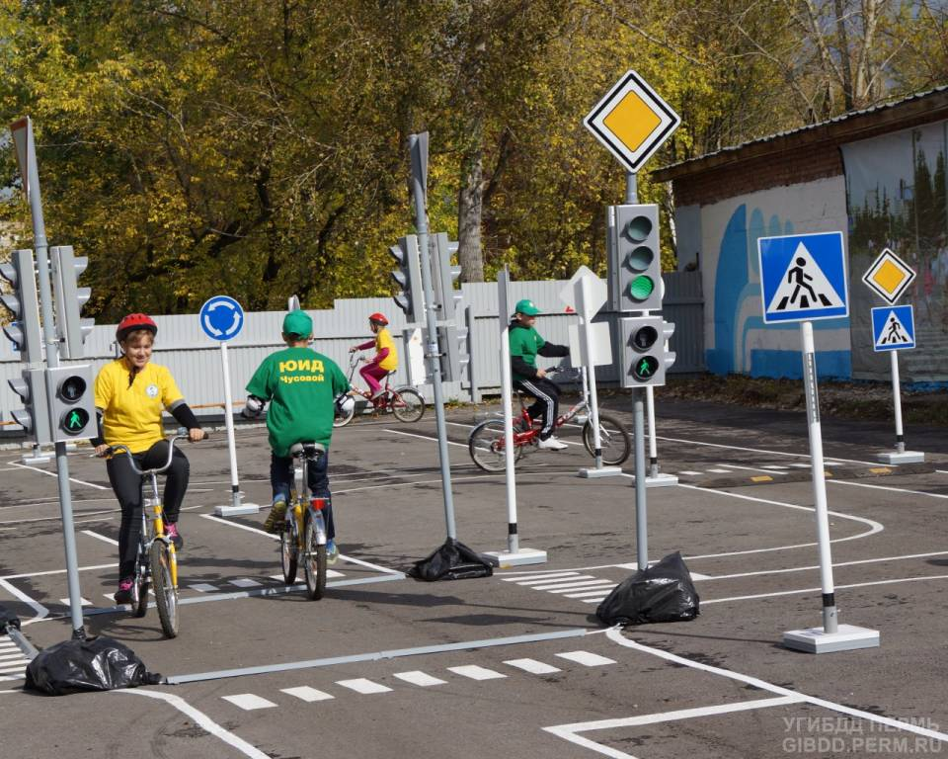

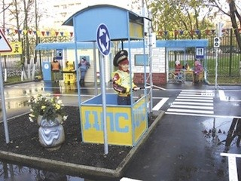

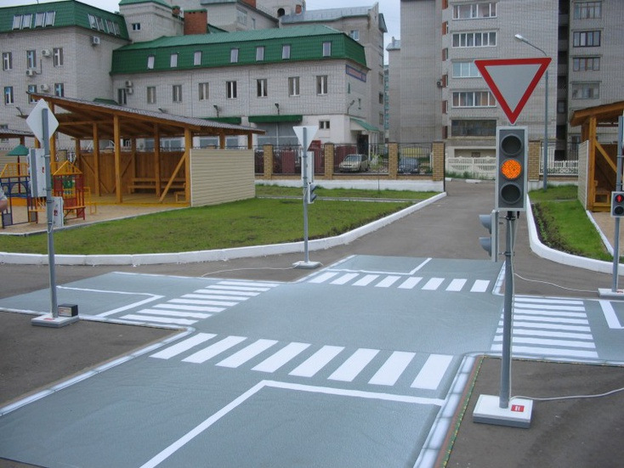

Подпрограмма №4.Развитие предметно – развивающей среды, материально-технической базы ДОУ в соответствии с современными требованиями

Стратегия.
- Стратегическим направлением нашего учреждения является охрана жизни и здоровья детей, обеспечение безопасных условий труда сотрудников ДОУ.
Проблема обеспечения безопасных условий труда, сохранения здоровья жизни детей и сотрудников в дошкольных образовательных учреждениях с каждым годом приобретает все большую актуальность и остроту. В сложных обстоятельствах формирования рыночных отношений в России, в ситуации недостаточного финансирования содержания образовательных учреждений, особенно важно поддерживать достойные условия пребывания детей в ДОУ и условия труда для сотрудников ДОУ, заботиться о сохранении их здоровья и жизни, об их правовой защищенности. Осознавая значимость этой проблемы, все многообразие ресурсов будет направленно на организацию предметно-развивающей среды, которая дает возможность неформально построить педагогический процесс, помогает ребенку быть постоянно занятым полезным и интересным делом. Исходное требование к предметной среде - ее развивающий характер. Она должна объективно создавать условия для творческой деятельности каждого ребенка, служить целям его психического и физического развития, обеспечить зону ближайшего развития.
Цели:
- Обогащать предметно-развивающую среду и материально-техническую базу ДОУ согласно современным требованиям.
- Укреплять материально-техническую базу, обеспечивая целесообразность, информативность и комфорт.
- Обеспечение правильной организации и функционирования системы охраны труда и безопасности в дошкольном учреждении, в соответствии с требованиями действующего законодательства.
Задачи.
- Целенаправленно совершенствовать предметно-развивающую среду с учетом оптимальной насыщенности, целостности, многофункциональности.
- Укреплять материально-техническую базу, обеспечивая целесообразность, информативность и комфорт.
- Обеспечение выполнения сотрудниками должностных инструкций, инструкций по охране труда, жизни и здоровья воспитанников и безопасности проведения образовательного процесса - в целях предотвращения несчастных случаев с детьми и сотрудниками.
- Обеспечение условий сохранения жизни и здоровья сотрудников в процессе трудовой деятельности, включающее в себя правовые, социально-экономические, организационно-технические, санитарно-гигиенические, лечебно-профилактические, реабилитационные и иные мероприятия.

Направления.

№ | Направления | Мероприятия | 2016 | 2017 | 2018 | 2019 | 2020
1 | Создание условий для стабильного функционирования ДОУ. | - Поддержание в рабочем состоянии всех жизненно необходимых систем учреждения. | + | + | + | + | +
 |  | 2. Установка фильтра на подачу воды в пищеблок. |  |  |  | +
 |  | 3. Установка дополнительного уличного освещения. | +
 |  | 4.Оборудование части подвала под хранение хоз. нужд. | +
 |  | 5. Разработка нормативно-правовых актов в соответствии с номенклатурой дел ДОУ и действующим законодательством. | + | + | + | + | +
 |  | 6. Ремонт кровли. |  |  |  |  | +
 |  | 7. Ремонт крыльцев. |  |  | + | +
 |  | 8. Косметический ремонт групповых помещений. |  | +
 |  | 9. Ремонт фасада (торцы). |  |  | +
 |  | 10. Ремонт пищеблока (облицовка плиткой стен). |  | +
 |  | 11. Ремонт асфальта 100 м2. |  |  | +
 |  | 12. Ремонт входных площадок в групповые помещения. |  | +
2 |  | 1. Поэтапная замена компьютеров, программного обеспечения, игрового оборудования и мебели в группах.  Приобретение методического, дидактического материала и оборудования.  Пополнение «Экологической тропы» новыми сообществами. | + | + | + | + | +
 | Укрепление материально – технической базы учреждения
 |  | 2. Замена игрового оборудования из дерева на оборудование из пластика. |  | +
 |  | 3. Приобретение мягкого инвентаря (шторы, ковры). | +
3 | Создание развивающей предметно-пространственной среды помещений и территории ДОУ в соответствии с ФГОС ДОУ | 1. Приобретение интерактивного оборудования (глобус, стол, доска песочница). |  | + | +
 |  | 2. Приобретение двухэкранного панельного устройства Pockete DGE. | +
 |  | 3. Оборудование центра интеллектуального развития. | +
 |  | 4. Оборудование кабинета лого-пункта. | +
 |  | 5. Приобретение оборудования для лего-класса. |  | +
4 | Обеспечение охраны жизни и здоровья детей в ДОУ, предупреждение детского травматизма в ДОУ. | 1. Разработка нормативно-правовой базы. | + | + | + | + | +
 |  | 2. Обучение персонала ДОУ и детей по охране труда и безопасности. | + | + | + | + | +
 |  | 3. Обеспечение в соответствии с нормами СанПин температурного режима, режима освещенности, влажности воздуха в ДОУ. | + | + | + | + | +
 |  | 4. Доукомплектование помещений ДОУ бактерицидными облучателями. | + | +
 |  | 5. Медико-санитарный контроль за состоянием здоровья детей. | + | + | + | + | +
5 | Обеспечение охраны жизни и здоровья сотрудников в ДОУ, предупреждение травматизма сотрудников в ДОУ. | - Разработка нормативно-правовой базы. | + | + | + | + | +
 |  | - Обучение персонала ДОУ и по охране труда и безопасности. | + | + | + | + | +
 |  | - Обеспечение сотрудников средствами индивидуальной защиты (СИЗ) в соответствии с нормами. | + | + | + | + | +
 |  | - Проведение специальной оценки условий труда. | + | + | + | + | +
 |  | - Периодический медицинский осмотр сотрудников. | + | + | + | + | +

